通信原理实验报告

班级：

学号：

姓名：

### 实验一 AMI/HDB3编译码实验

1. 实验目的

1. 熟悉AMI/HDB3码编译码规则；

2. 了解AMI/HDB3码编译码实现方法。

1. 实验仪器

1．AMI/HDB3编译码模块，位号：F

2．时钟与基带数据发生模块，位号：G

3．20M双踪示波器1台

4．信号连接线1根。

1. 各测量点及开关的作用

1. 20K01：1-2，实现AMI功能；2-3，实现HDB3功能

2. 20P01：数字基带信码输入铆孔。

3. 可从 “时钟与基带数据发生模块” 引入不同的数字信号进行编码，如全 “1” 、 全 “0” 及其它码组等。拨码器4SW02：当设置为 “01110” 时，则4P01输出由4SW01拨码器设置的8比特数据，速率为64K；当设置为 “00001” 时，则4P01输出15位的伪随机码数据，速率为32K。

4. 20TP01: AMI或HDB3码编译码的64KHz工作时钟测试点。

5. 20TP02: AMI或HDB3码编码时的负向波形输出测试点。

6. 20TP03: AMI或HDB3码编码时的正向波形输出测试点。

7. 20TP04: AMI或HDB3码编码输出测试点。

8. 20P02: 译码数字基带信码输出铆孔。

1. 实验内容及步骤

1．插入有关实验模块：

在关闭系统电源的条件下，将AMI/HDB3编译码模块、时钟与基带数据发生模块，分别插到通信原理底板插座上（位号为：F、G）。（具体位置可见底板右上角的“实验模块位置分布表”）。注意模块插头与底板插座的防呆口一致，模块位号与底板位号的一致。

1. 信号线连接：

用专用导线将4P01、20P01连接。注意连接铆孔箭头指向，将输出铆孔连接输入铆孔。

1. 加电：

打开系统电源开关，底板的电源指示灯正常显示。若电源指示灯显示不正常，请立即关闭电源，查找异常原因。

1. AMI码测试：
2. 跳线开关20K01选择1-2脚连，即实现AMI功能。

2）拨码器4SW02：设置为 “01110” ， 拨码器4SW01设置 “11111111” 。即给AMI编码系统送入全 “1” 信号。观察有关测试点波形，分析实现原理，记录有关波形。

3）拨码器4SW02：设置为 “01110” ， 拨码器4SW01设置 “00000000” 。，即给AMI编码系统送入全 “0” 信号。观察有关测试点波形，特别注意20TP04点编码波形，分析原因。

4）拨码器4SW02：设置为“00001”，即给AMI编码系统送入复杂信号（32K的15位m序列）。对照20TP01点时钟读出4P01点的码序列，根据AMI编码规则，画出其编码波形。再观察有关测试点波形，验证自己的想法。记录有关波形。

1. HDB3码测试：
2. 跳线开关20K01选择2-3脚连，即实现HDB3功能。

2）拨码器4SW02：设置为 “01110” ， 拨码器4SW01设置 “11111111” 。即给HDB3编码系统送入全 “1” 信号。观察有关测试点波形，分析实现原理，记录有关波形。

3）拨码器4SW02：设置为 “01110” ， 拨码器4SW01设置 “00000000” 。，即给HDB3编码系统送入全 “0” 信号。观察有关测试点波形，特别注意20TP04点编码波形，分析原因。

4）拨码器4SW02：设置为“00001”，即给HDB3编码系统送入复杂信号（32K的15位m序列）。对照20TP01点时钟读出4P01点的码序列，根据HDB3编码规则，画出其编码波形。再观察有关测试点波形，验证自己的想法。记录有关波形。

1. 关机拆线：

实验结束，关闭电源，拆除信号连线，并按要求放置好实验模块。

注：因AMI或HDB3码的编码时钟固定为64KHZ，所以送入的基带数据速率必须是2的n次方，且不能超过64Kb/s。另外，低于64Kb/s码元将本编码模块识别成64Kb/s的码元。

1. 实验结果

划出基带信号全0，全1和特殊信号的AMI/HBD3码波形。

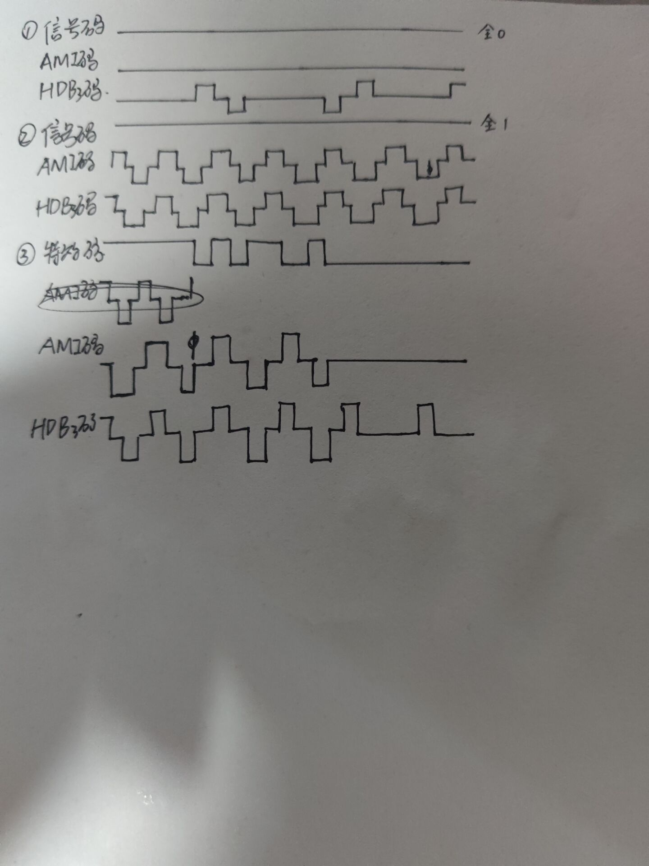

六、实验感受

通过本实验，我了解到基带信号的AMI/HDB3码的编码规则，也学习了AMI/HDB3码编译码实现方法。并通过观看录像、作图等方式加深记忆以及理解。

**实验二 FSK（ASK）调制解调实验**

一、实验目的

1．掌握FSK（ASK）调制器的工作原理及性能测试；

2．掌握FSK（ASK）锁相解调器工作原理及性能测试；

3. 学习FSK（ASK）调制、解调硬件实现，掌握电路调整测试方法。

二、实验仪器

1．信道编码与ASK.FSK.PSK.QPSK调制模块，位号：A,B位

2．FSK解调模块，位号：C位

3．时钟与基带数据发生模块，位号：G位。

三、各测量点及开关的作用

1. 信道编码与ASK、FSK、PSK、QPSK调制模块（A、B位）

L01：指示调制状态，L01亮时，ASK，FSK铆孔输出ASK调制信号；

L02：指示调制状态，L02亮时，ASK，FSK铆孔输出FSK调制信号；

JCLK：2K时钟输入端；

JD：2K基带数据输出端；

ASK、FSK：调制信号输出端；

SW01：调制模式切换按钮。

2．FSK解调模块（C位）

17W01：解调模块压控振荡器的中心频率调整电位器；

17P01：FSK解调信号输入铆孔；

17TP02：FSK解调电路中压控振荡器输出时钟的中心频率，正常工作时应为32KHz左右，频偏不应大于2KHz，若有偏差，可调节电位器17W01；

17P02：FSK解调信号输出，即数字基带信码信号输出，波形同16P01。

四、实验内容及步骤

1．插入有关实验模块：

在关闭系统电源的条件下：

将“时钟与基带数据发生模块”插到底板的G位；

“信道编码与ASK.FSK.PSK.QPSK调制模块”插到底板的A、B位 ；

“FSK解调模块”插到底板的C位。

注意模块插头与底板插座的防呆口一致，模块位号与底板位号的一致。

2．信号线连接：

用导线将G位4P01连接A，B位的JD；4P02连接JCLK。

用导线连接左面板A、B位调制模块的ASK、FSK输出铆孔和右面板“FSK解调模块”的调制输入铆孔17P01；

3．加电：

打开系统电源开关，底板的电源指示灯正常显示。若电源指示灯显示不正常，请立即关闭电源，查找异常原因。

4．设置拨码开关：

设置左面板G位时钟模块的拨码器4SW02：设置为“00000”，则4P01产生2K的 15位m序列输出。

按动“信道编码与ASK.FSK.PSK.QPSK调制模块”上的SW01按钮，使L02指示灯亮，ASK、FSK铆孔输出为FSK信号。

6．FSK调制信号和巳调信号波形观察：

双踪示波器触发测量探头接4P01，另一测量探头接ASK、FSK，调节示波器使两波形同步，观察FSK调制信号和已调信号波形，记录实验数据。

7．FSK解调参数调节：

调节解调模块上的17W01电位器，使压控振荡器锁定在32KHz，同时可用示波器监测17TP02信号。

8．无噪声FSK解调输出波形观察：

将ASK、FSK输出信号，经过噪声模块加噪，连接ASK FSK至噪声模块的3P01,3P02连接FSK解调模块的17P01；

调节3W01，将3TP01噪声电平调为0；双踪示波器触发测量探头接4P01，另一测量探头接17P02。同时观察FSK调制和解调输出信号波形，并作记录，并比较两者波形，正常情况，两者波形一致。如果不一致，可微调17W01电位器，使之达到一致。

9．加噪声FSK解调输出波形观察：

调节3W01逐步增加调制信号的噪声电平大小，看是否还能正确解调出基带信号。

10．ASK实验与上相似，这儿不再赘述。

11．关机拆线：

实验结束，关闭电源，拆除信号连线，并按要求放置好实验模块。

1. 实验结果

做出4P01信号编码的2ASK、2FSK和解调后的信号的图像：

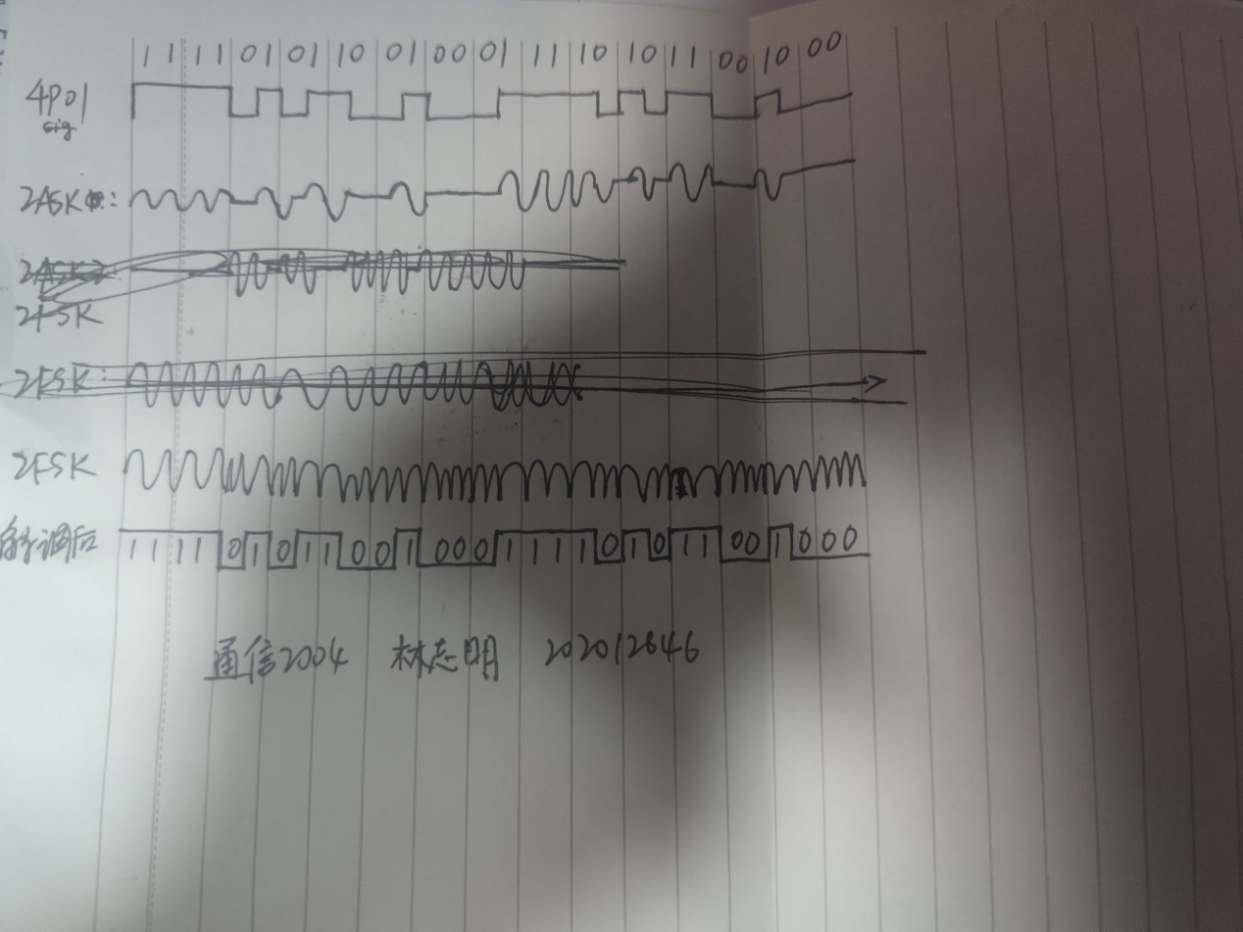

可以看出，解调后的波形与4P01相同。

1. 实验感受

在本次实验中，我掌握了FSK（ASK）调制器的工作原理及性能测试，掌握了FSK（ASK）锁相解调器工作原理及性能测试，并通过学习FSK（ASK）调制、解调硬件实现，掌握了电路调整测试方法，并通过作图等方式学习了数字信号的2ASK、2FSK的调制与解调方法，学习了各测量点的作用。

**实验三 PSK DPSK调制解调实验**

一、实验目的

1. 掌握PSK DPSK调制解调的工作原理及性能要求；

2. 进行PSK DPSK调制、解调实验，掌握电路调整测试方法；

3. 掌握二相绝对码与相对码的码变换方法。

二、实验仪器

1．信道编码与ASK、FSK、PSK、QPSK调制，位号：A、B位

2．PSK/DPSK解调模块，位号：右面板C位

3．时钟与基带数据发生模块，位号： G位

4．复接/解复接、同步技术模块，位号：I位

5．示波器1台

6．小平口螺丝刀1只

7．信号连接线6根

三、各测量点及开关的作用

1. 信道编码与ASK、FSK、PSK调制模块（底板A、B位）

L01：指示调制状态，L01亮时，PSK，DPSK铆孔输出PSK调制信号；

L02：指示调制状态，L02亮时，PSK，DPSK铆孔输出DPSK调制信号；

JCLK：2K时钟输入端；

JD：2K基带数据输出端；

PSK、DPSK：PSK或DPSK调制信号输出端；

SW01：调制模式切换按钮。

四、实验内容及步骤

1．插入有关实验模块：

在关闭系统电源的条件下：

将“时钟与基带数据发生模块”放置到底板G位；

将“信道编码与ASK、FSK、PSK、QPSK调制”放置到底板A、B位；

将“PSK解调模块” 放置到底板C位；

将“复接/解复接 同步技术模块”放置到底板I位。

注意模块插头与底板插座的防呆口一致，模块位号与底板位号的一致。

2．信号线连接：

绝对码调制（PSK）时的连接：用专用导线将4P01连接JD；4P02连接JCLK；PSK/DPSK连接38P01。

相对码调制（DPSK）时的连接：用专用导线将4P03连接JD；4P02连接JCLK；PSK/DPSK连接38P01；38P02连接39P01。

3．加电：

打开系统电源开关，底板的电源指示灯正常显示。若电源指示灯显示不正常，请立即关闭电源，查找异常原因。

4．实验内容设置：

拨码器4SW02设置为“00001”，4P01产生32K的 15位m序列输出；

4P03输出为4P01波形的相对码；

调制模式设置为“L01”指示灯亮，PSK/DPSK输出为PSK调制；

将“PSK QPSK解调模块”两个跳线接插到左侧，既选中PSK解调模式。

5.相位调制信号观察：

（1）PSK调制信号观察：双踪示波器，触发测量探头测试4P01点，另一测量探头测试PSK/DPSK，调节示波器使两波形同步，观察BPSK调制输出波形，记录实验数据。

（2）DPSK调制信号观察：双踪示波器，触发测量探头测试4P03点，另一测量探头测试PSK/DPSK，调节示波器使两波形同步，观察DPSK调制输出波形，记录实验数据。

6．PSK解调参数调节：

调节38W01电位器，使压控振荡器工作在2048KHZ，同时可用频率计鉴测38TP01点。注意观察38TP02和38TP03测量点波形的相位关系。

7．相位解调信号观测：

（1）PSK调制方式

观察38P02点PSK解调输出波形，并作记录，并同时观察PSK调制端JD的基带信号，比较两者波形相近为准（可能反向，如果波形不一致，可微调38W01）。

（2）DPSK调制方式

“复接/解复接 同步技术模块”的拨码器39SW01设置为“0010”。

观察38P02和JD的两测试点，比较两相对码波形，观察是否存在反向问题；观察39P07和4P01的两测试点，比较两绝对码波形，观察是否还存在反向问题。作记录。

8. 关机拆线：

实验结束，关闭电源，拆除信号连线，并按要求放置好实验模块。

1. 实验结果

划出随机波形的2PSK和2DPSK调制解调波形，如下：

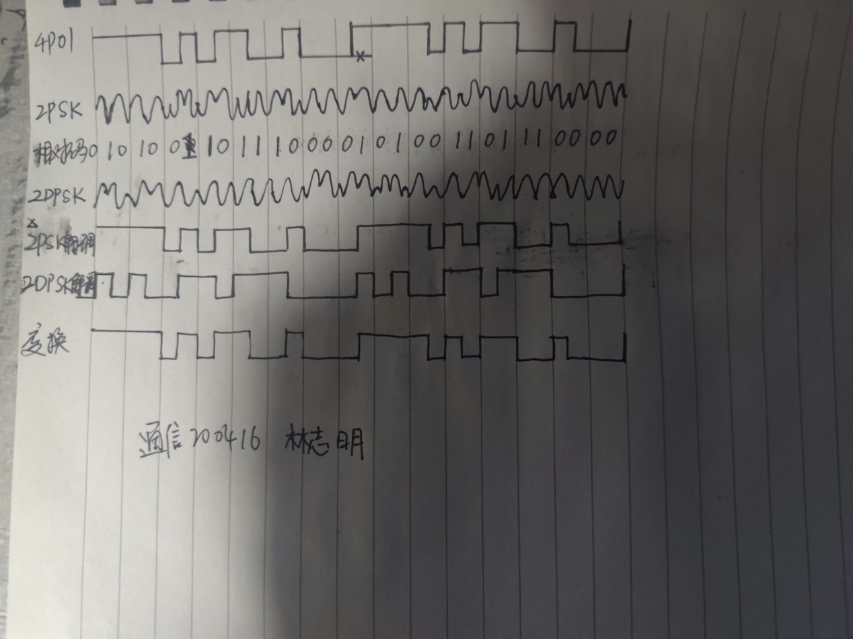

1. 实验感受

通过本次实验，我掌握了PSK DPSK调制解调的工作原理及性能要求，进行了PSK DPSK调制、解调实验，掌握电路调整测试方法，掌握了二相绝对码与相对码的码变换方法，学习了用于调制解调的电路以及测试点，以及绝对码与相对码的变换。

**实验四 PCM编译码系统实验**

一、实验目的

1．掌握PCM编译码原理与系统性能测试；

2．熟悉PCM编译码专用集成芯片的功能和使用方法；

3．学习PCM编译码器的硬件实现电路，掌握它的调整测试方法。

二、实验仪器

1．PCM/ADPCM编译码模块，位号：H（实物图片如下）

2．时钟与基带数据产生器模块，位号:G

3．20M双踪示波器1台

4．低频信号源1台（选用）

5．频率计1台（选用）

6．信号连接线3根

7．小平口螺丝刀1只

三、各测量点及开关的作用

34TP01：发送时序FSX和接收时序FSR输入测试点，频率为8KHz的矩形窄脉冲；

34TP02：PCM线路编译时钟信号的输入测试点；

34P01：模拟信号的输入铆孔；

34P02：PCM编码的输出铆孔；

34P03：PCM译码的输入铆孔；

34P04：译码输出的模拟信号铆孔，波形应与34P01相同。

四、实验内容及步骤

1．插入有关实验模块：

在关闭系统电源的条件下，将“时钟与基带数据发生模块”、“PCM/ADPCM编译码模块”，插到底板“G、H”号的位置插座上（具体位置可见底板右上角的“实验模块位置分布表”）。注意模块插头与底板插座的防呆口一致，模块位号与底板位号的一致。

2．加电：

打开系统电源开关，底板的电源指示灯正常显示。若电源指示灯显示不正常，请立即关闭电源，查找异常原因。

3．PCM的编码时钟设定：

“时钟与基带数据产生器模块”上的拨码器4SW02设置“01000”，则PCM的编码时钟为64KHZ（后面将简写为：拨码器4SW02）。拨码器4SW02设置“01001”，则PCM的编码时钟为128KHZ。

4．时钟为64KHZ，模拟信号为正弦波的 PCM编码数据观察：

（1）用专用铆孔导线将P03、34P01，34P02、34P03相连。

（2）拨码器4SW02设置“01000”，则PCM的编码时钟为64KHZ。

（3） 双踪示波器探头分别接在测量点34TP01和34P02，观察抽样脉冲及 PCM编码数据。DDS信号源设置为正弦波状态(通常频率为2kHz) ，调节W01电位器，改变正弦波幅度，并仔细观察PCM编码数据的变化。特别注意观察，当无信号输入时，或信号幅度为0时，PCM编码器编码为11010101或为01010101，并不是一般教材所讲授的编全0码。因为无信号输入时，或信号幅度为0经常出现，编全0码容易使系统失步，所以编码时对编码数据奇数位进行了取反操作。注意，本实验时钟为64KHZ，一帧中只能容纳1路信号。若用普通示波器要观察到稳定波形，通常正弦波频率设为2KHZ或1KHZ。

（4）双踪示波器探头分别接在34P01和34P04，观察译码后的信号与输入正弦波是否一致。

5．时钟为128KHZ，模拟信号为正弦波的PCM编码数据观察：

上述信号连接不变，将拨码器4SW02设置“01001”，则PCM的编码时钟为128KHZ。

双踪示波器探头分别接在测量点34TP01和34P02，观察抽样脉冲及 PCM编码数据。DDS信号源设置为正弦波状态(通常频率为2kHz) ，调节W01电位器，改变正弦波幅度，并仔细观察PCM编码数据的变化。注意，此时时钟为128KHZ，一帧中能容纳2路信号。本PCM编码仅一路信号，故仅占用一帧中的一半时隙。用示波器观察34P01和34P04两点波形，比较译码后的信号与输入正弦波是否一致。

6．语音信号PCM编码、译码试听：

将拨码器4SW02设置为“01111”，此时PCM编码时钟为64KHZ。

用专用导线将P05（用户电话语音信号发送输出）与34P01（模拟信号的输入）连接；34P04（译码输出的模拟信号）与P14连接，34P02（编码输出）与34P03（译码输入）相连。对着用户电话话筒讲话，在扬声器中试听，直观感受PCM编码译码的效果（接收滤波器截止频率设为2.6KHZ）。

7．关机拆线：

实验结束，关闭电源，拆除信号连线，并按要求放置好实验模块。

1. 实验结果

经过试验，得到下列结果：

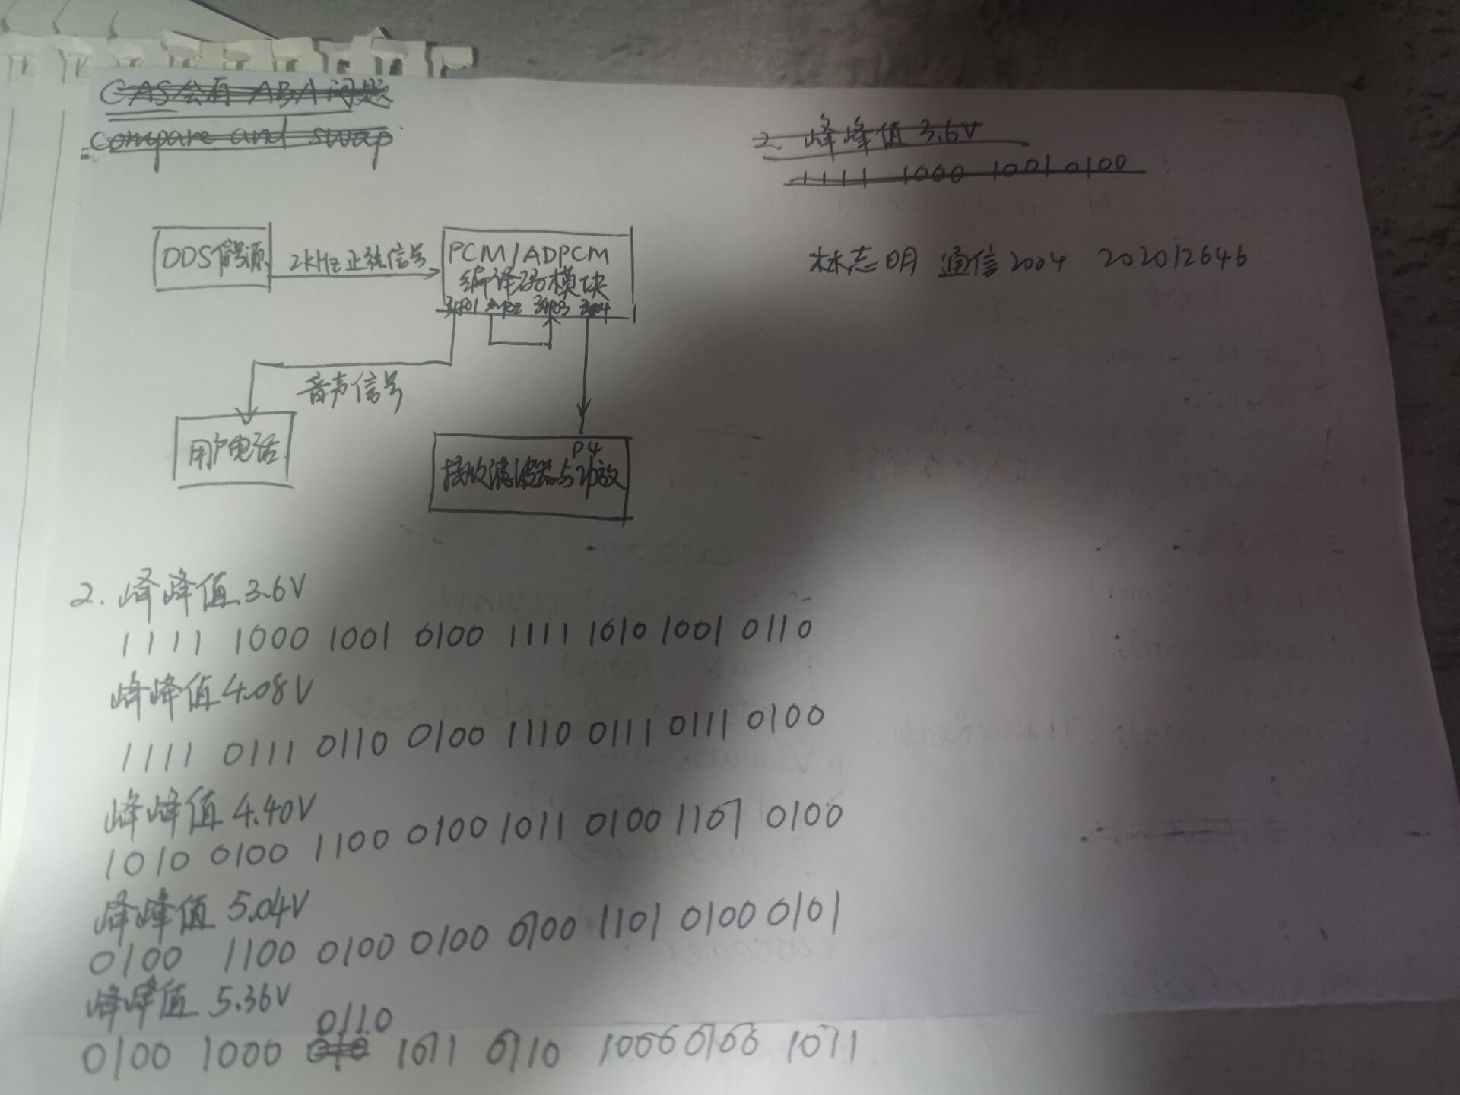

1. 实验感受

通过本次实验，我掌握了PCM编译码原理与系统性能测试，并熟悉了PCM编译码专用集成芯片的功能和使用方法，最后学习了PCM编译码器的硬件实现电路，掌握了它的调整测试方法。

**实验五 单台实验箱实现单工通信系统实验**

一、实验目的

1.掌握单工通信系统原理；

2.正确进行单工通信系统电路连接；

3.测试单工通信系统中各模块输出信号，了解信号加工処理及传输的流程；

4.进行单工通信系统通信试验。

二、实验仪器

1．电话单机 2部

2．双踪示波器 1台

3．铆孔连接线 6根

4．平口小螺丝刀 1把

5．涉及的实验模块

（①时钟与基带数据发生模块 ②信道编码与ASK、FSK、PSK、QPSK调制模块③PSK解调模块、④增量调制编译码模块）

三、各测量点及开关的作用

6TP01：预测信号。

6P 01：2khz的正弦信号。

6P02：增量调制码的编码时钟，频率是6TP02的8倍。

6P03：编码数据。

7P01：解调以后的数字数据。

7P02：接收端预测信号。

P15：增量调制变模拟信号(预测信号)后，经过低通滤波变平滑曲线恢复出来的正弦信号。

6W01蓝色旋钮：调节发端预测信号幅度的。

7W01蓝色旋钮：调节接收端解调以后预测信号幅度的。

四、实验内容及步骤

1．按图7-1将所需实验模块插入实验底板上，注意模块位号应与底板上的位号一致。将两个电话单机分别插入用户电话A和用户电话B。

2．用铆孔连接线将P03、6P01，6P03、37P02，37P02、38P01，38P02、7P01，7P02、P14，P15、P08连接好。

3．时钟与基带数据发生模块上的红色地址开关（参数设置）设置为00110（或00111）。

4．打开实验平台电源，电源指示灯亮（如出现灯闪动，则立即关闭电源检查故障）。

5． 调节DDS信号源，输出2KHZ正弦波。用示波器测量各模块测量点波形，特别注意测量37P01与38P02是否一致，如果37P01与38P02不一致时可调整38W01,然后再测量P03与P15、6TP01与7P02是否一致。

6．将底板右下角开关K601至接通位（选择5K滤波器），扬声器应发出2KHZ的正弦波信号声音，其声音大小受底板右下角电位器W09控制。注意正弦波输出幅度（P03处）峰-峰值为2V。

7．将上述正弦波改为电话接口信号，即将P03的铆孔线改连接在P05。此时按下电话机按键或对电话机讲话，扬声器应该可以听到声音。

8．实验完成后，关闭电源开关，并按要求放置好实验模块。

1. 实验结果

做出实验原理框图和测量点信号波形，有：

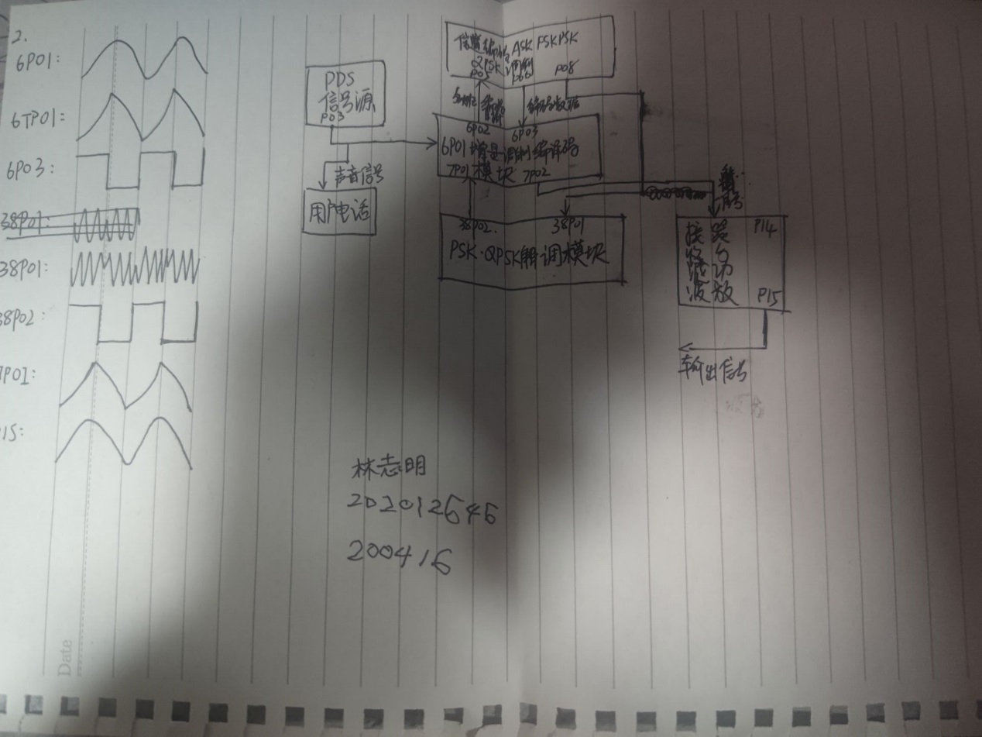

1. 实验感受

通过本次实验，我掌握了单工通信系统原理，并正确进行了单工通信系统电路连接，以及测试了单工通信系统中各模块输出信号，了解了信号加工处理及传输的流程，最后进行了单工通信系统通信试验，从实验中学习了单台实验箱实现单工通信系统的方法，对通信系统有了新的认识。